(Borító)
Négy kicsi cica

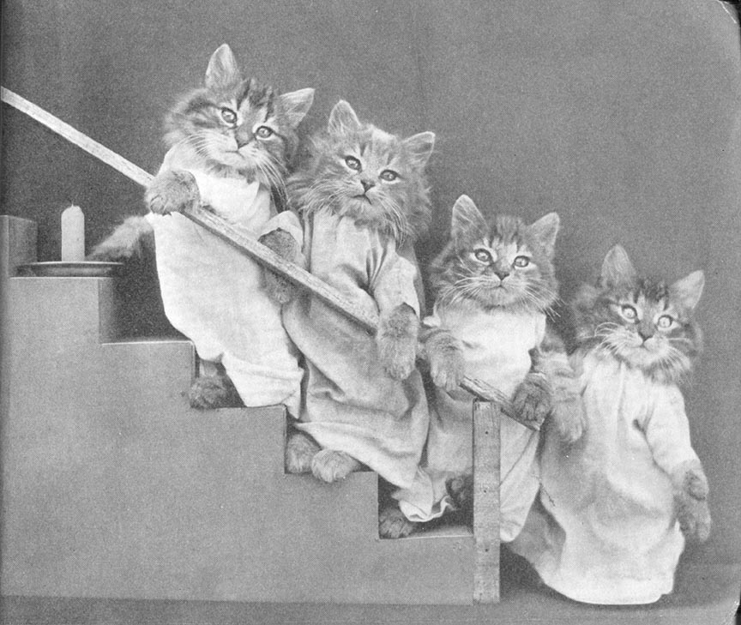

KIADJA A „BARÁTSÁG” KÖNYVKIADÓ, LAPTERJESZTŐ ÉS KÖNYVNYOMDAI
SZÖVETKEZET PÉCS, PERCZEL-UTCA 2.
A NYOMDÁÉRT FELELŐS: VOLENSAK ENDRE.

NÉGY KICSI CICA

KÉPES MESE
GYERMEKEK RÉSZÉRE

Ez a könyv azoknak a
gyerekeknek készült, akik
szeretik a kiscicákat.

A KÖNYVBEN LEVŐ KÉPEK
FÉNYKÉPEK, VALÓDI KISCICÁKRÓL

I.
Cica-ország de szép ország
csupa cica lakik benne.
Elviszem most, aki jó volt,
bujjon ide, az ölembe.

Itt vagyunk már egy-kettőre
Cica-ország közepében.
Cili, Mili, Csuri, Muri,
négy kis cica ül a képen.

Tányérkából reggeliznek,
nem öntik le a ruhájuk.
Szereti is nagyon őket
Mici cica, a mamájuk.
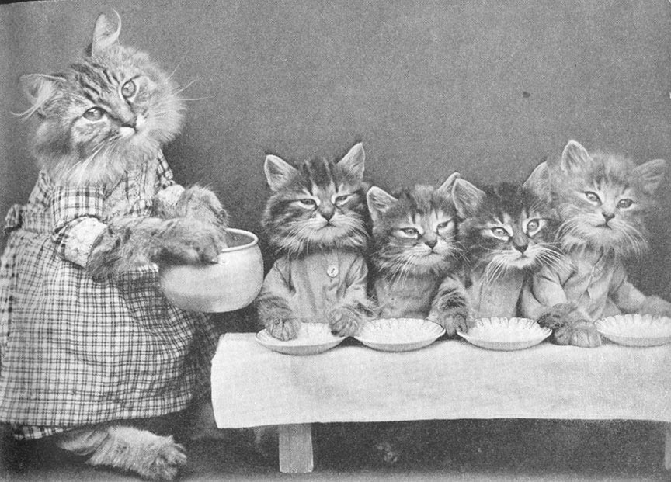
II.

Ez meg itten Cuni néni,
cica-boltba indul éppen.
Lesz ajándék szép is, jó is:
van elég pénz a zsebében.

Ejnye, milyen jókor jöttünk:
Mici mama névnapjára!
Sürög a négy apróság is,
gondol ám a jó mamára.

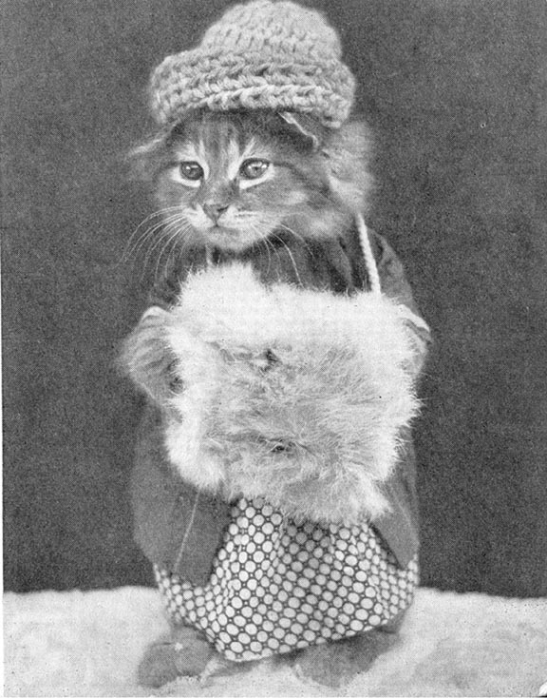
III.

Cili cica kávét készít,
komoly arccal töltögeti,
habos kávét sok cukorral
Mici mama úgy szereti.

Alig bírja a nagy bögrét,
mégis boldogan csinálja,
tudja jól, hogy annál inkább
örül neki anyukája.

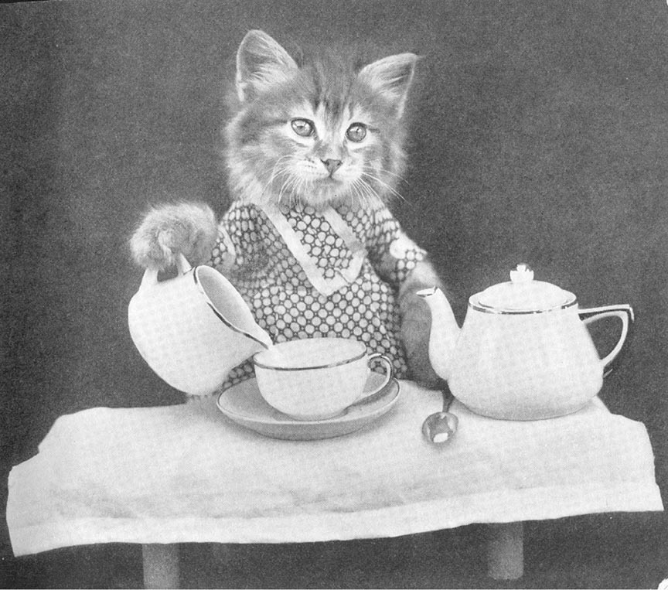
IV.

Mili meg egy valóságos cukrász,
csinos kicsi kötényke előtte.
Térül-fordul, kész a baba máris,
lehet vinni rögtön a sütőbe.

Mintha nem is kalács-baba lenne,
szeme is van, orra is meg szája.
Cica-ország ilyet sose látott,
nincs is ennek a világon párja.

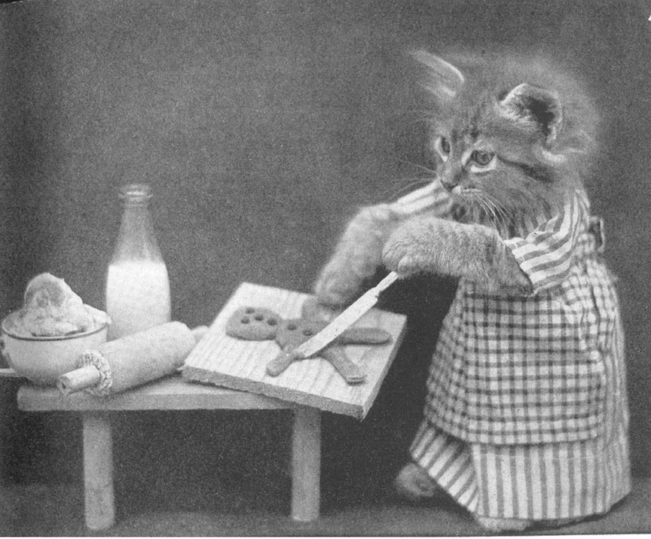
V.

Csuri, Muri mitse bánja,
mi történik a konyhába.
Van kis kardjuk piszkafából,
csöpp ágyújuk bodzafából,
fejük búbján csúcsos csákó,
seprő-nyélen leng a zászló.

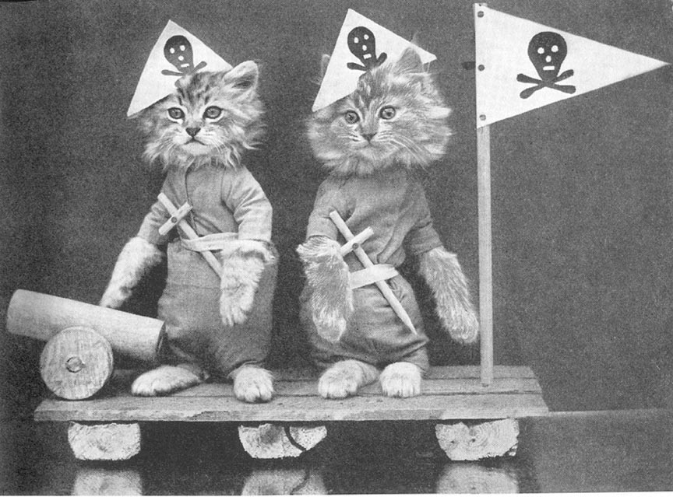
VI.

Mi lett a nagy munka vége,
s hol a harcok két vitéze?
Fönt egy kocsi tetejében,
szomszéd Dani szekerében.
Fut a póni, Dani hajtja,
örül a négy cica rajta.

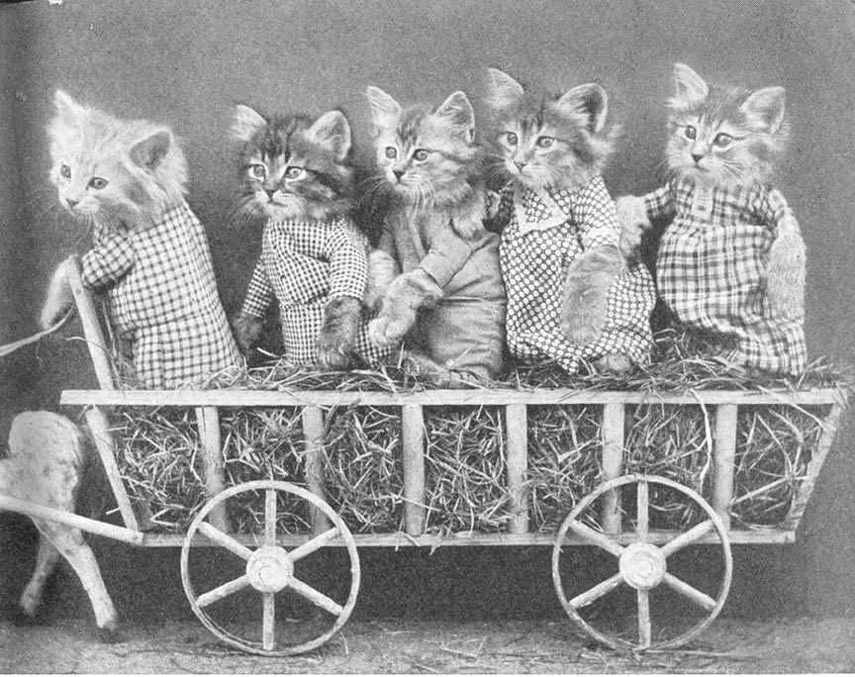
VII.

Csuri közben gondolt egyet,
nem is vette észre senki:
de jó lenne a kamrában
nyalakodni, lekvárt enni!
Fut a póni, Dani hajtja,
Csuri úrfi nincs már rajta.
Könyékig váj az üvegbe,
hej, most aztán víg a kedve.

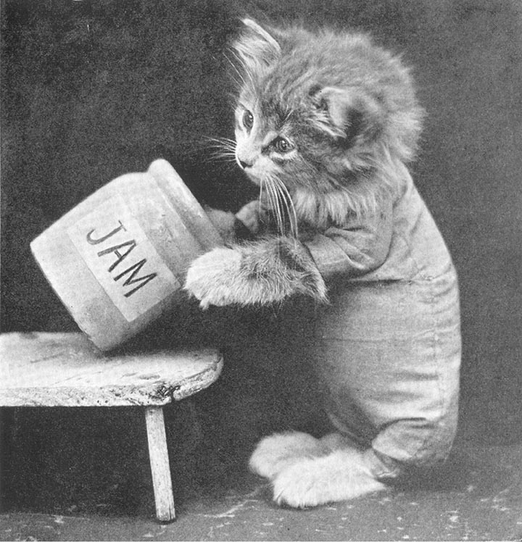
VIII.

Csuri pajtás de megjárta:
rajtacsípte Mici mama.
Ágyba küldte büntetésből,
kell-e lekvár Csuri koma?

Félreáll most kicsi szája,
sírna is, ha nem szégyellné,
de magában megfogadja:
nem lesz torkos soha többé.

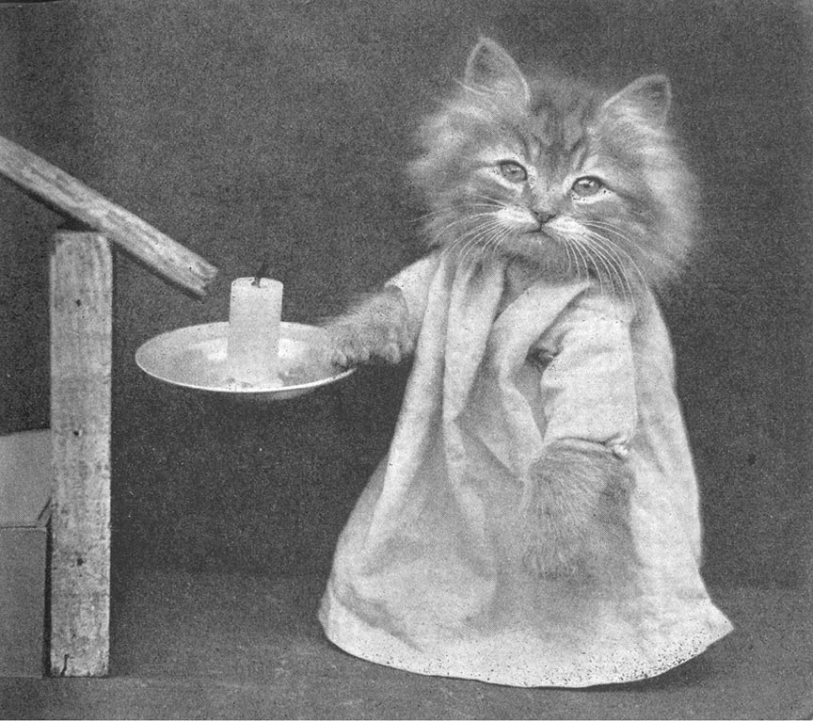
IX.

Itt az óra, mindhiába,
menni kell az iskolába,
szépen áll az új ruhácska,
vállukon parányi táska.

Jó gyerek megy is vidáman,
olvas, ír az iskolában.
Kik tanulni nem szeretnek,
játékot sem érdemelnek.

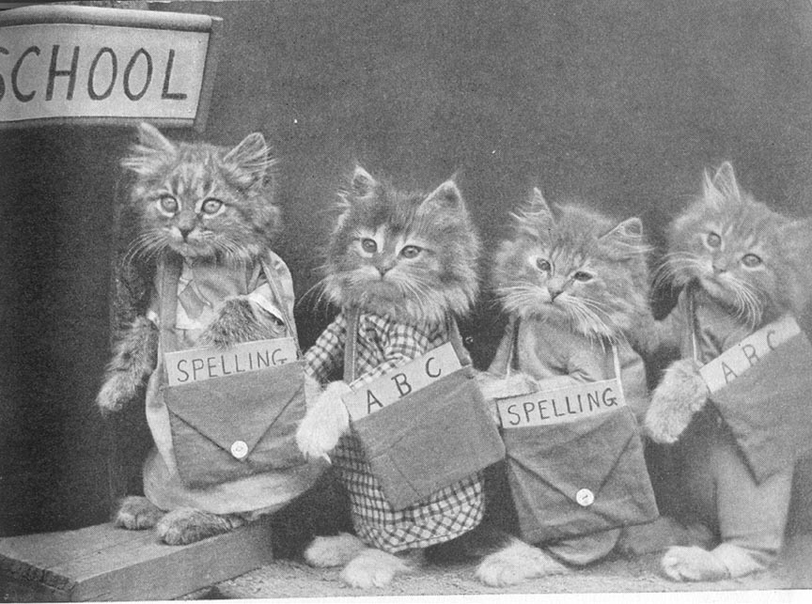

X.

De nehéz a kétszerkettő,
juj, de csíp a fűzfavessző.
Összebújnak, úgy remegnek,
próbálják az egyszeregyet.
Csuri úrnak nincs ínyére,
el is illan ki a rétre.

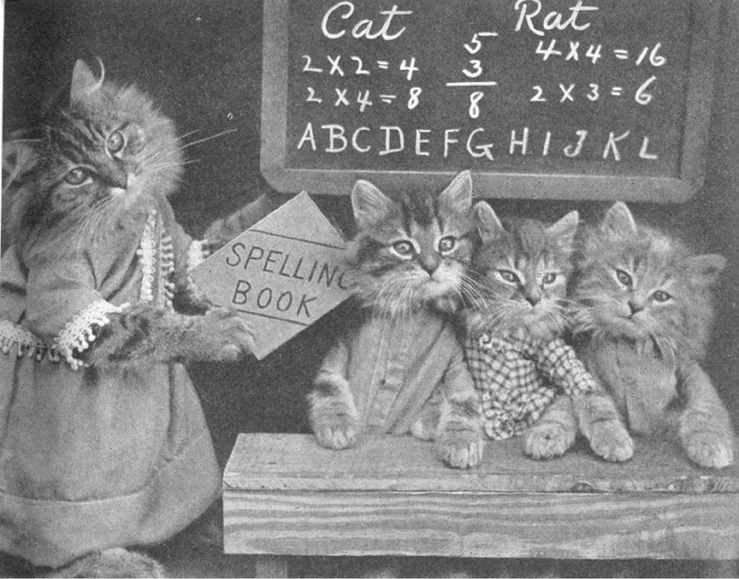

XI.

Rossz viselkedésnek mindig rossz a vége,
Csuri, ahogy mondtam, kiszaladt a rétre,
Vica cica várta, ő se jobb ám nála,
uccu be a fűbe, uccu föl a fákra.

Ninka néni észrevette:
„Szedte-vette-teremtette!”
Ki is álltak a sarokba,
fejükön a szégyensapka.

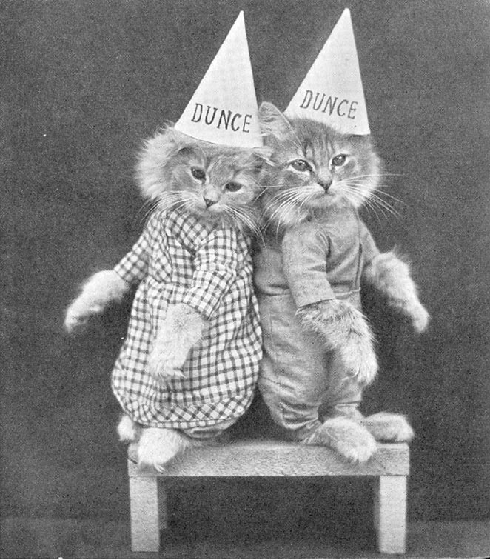
XII.

Vége van az iskolának,
fussunk egyet pajtikák!
Ni csak, már egy patak hídján
nézelődnek a cicák.

De jó volna anyuskának
fogni egy kis halat is!
Csuri pajtás szalad is már,
vele szalad Mili is.

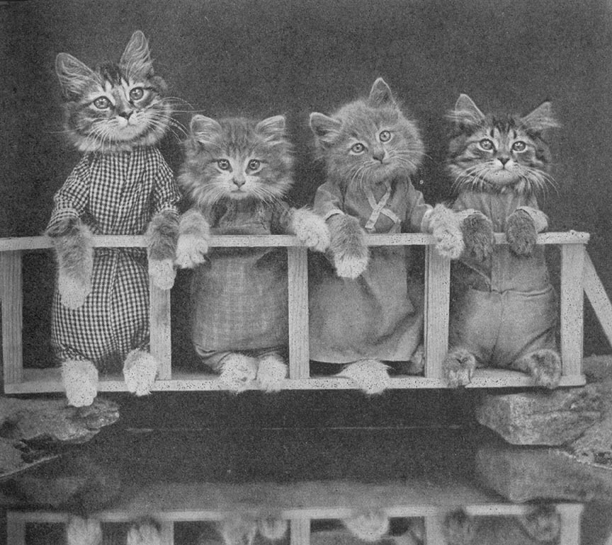

XIII.

Ejnye, Csuri, mi lelt téged,
miért olyan bús az arcod?
Talán bizony potyka lettél,
megfogott a saját horgod?

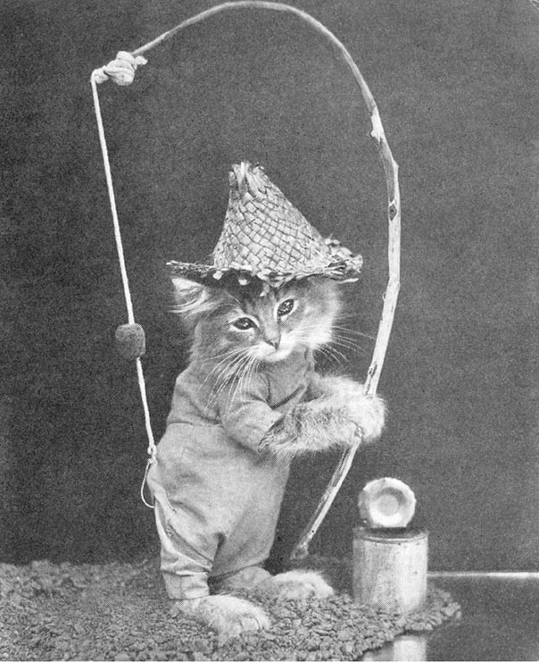

XIV.

Büszkén ballag Csuri haza.
Mégis van hal, s nem is kicsi.
Nem fér Mili kosarába,
Csuri horgász maga viszi.

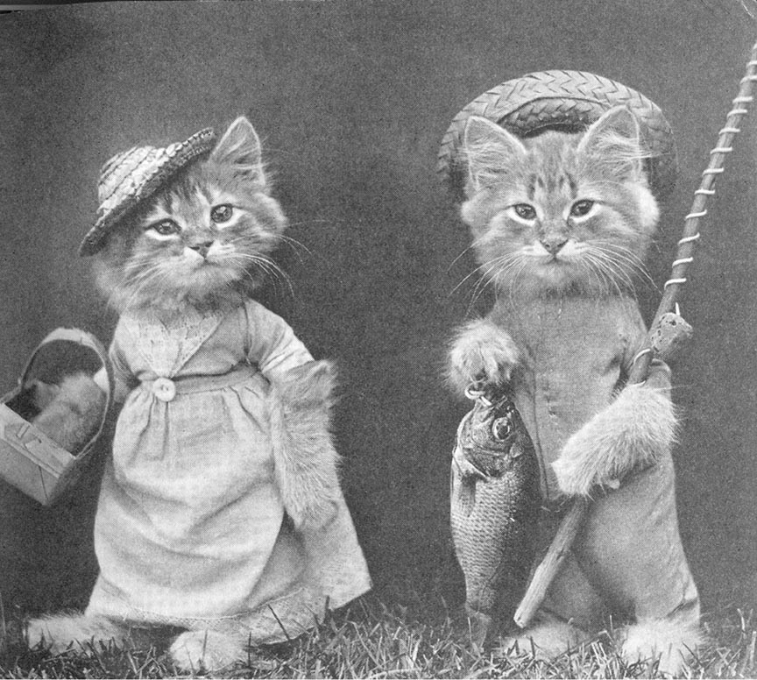
XV.

Kicsi kocsin ül Mili,
Csuri tolja körbe.
Sikongat a csöpp cica,
ne vigye gödörbe.

Csuri gyerek jól vigyáz,
hugocskáját félti.
Minden követ elkerül,
az ilyet ő érti.

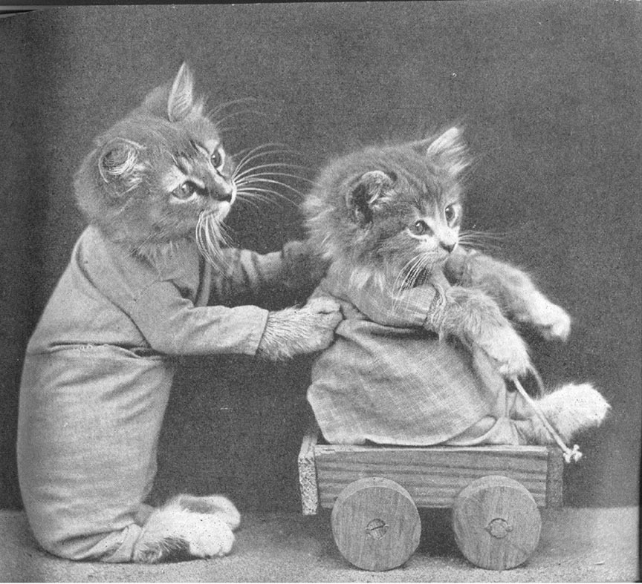
XVI.
Ej, de baj lesz, nincs idő már,
nem sül meg a torta.
Nosza gyorsan, kis szakácsok,
ide mellém sorba!

Habot vernek, tésztát gyúrnak,
boltba futnak mézért,
tűzre tesznek, hadd lobogjon,
kútra mennek vízért.

Anyukáért fáradoznak,
szívesen csinálják,
így mutatják jóságáért
iránta a hálát.
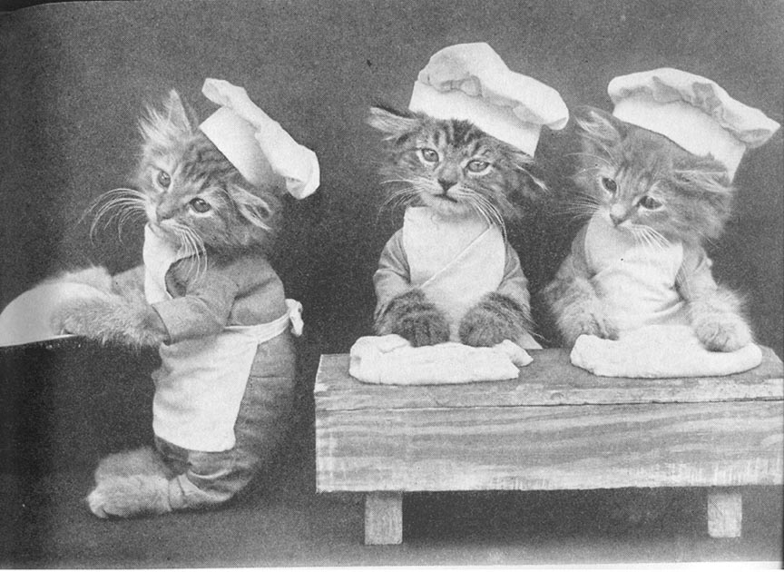
XVII.

Mili, Muri a kamrába
lekvárért fut hamarjába.
Ott szalad egy kis egérke,
hoppsza Milkó, hopp a székre!

Ugrik Milkó, ágaskodik
szoknyájába kapaszkodik.
Muri meg a seprőt kapja,
nagy vitézül hozzácsapja.

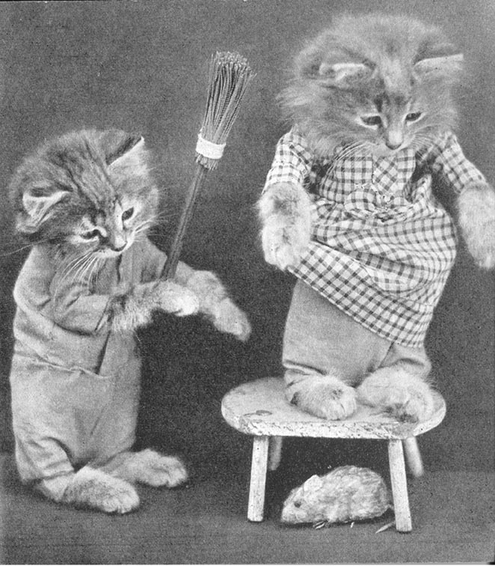
XVIII.

Mili, Muri kint a fészken
tojást keresgélnek.
Van ám bőven, Mili lelkem,
kicsi a kötényed.

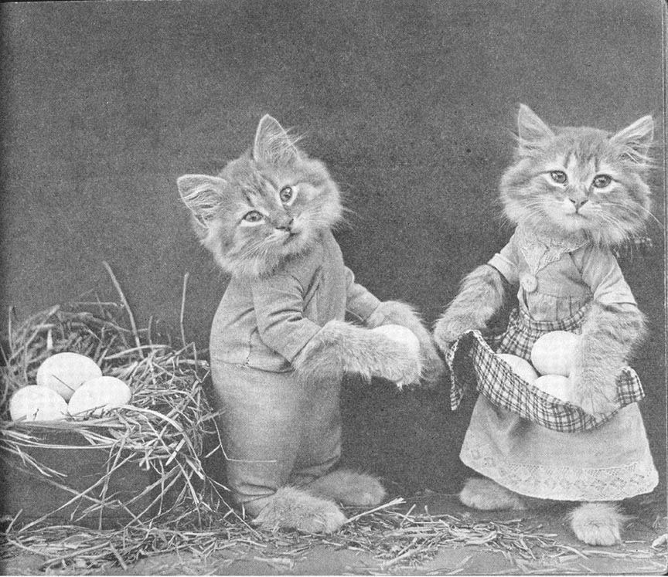
XIX.

Megjött a jó Czuni néni,
van csomagja jócskán.
Hej de még a hordár bácsi
mennyit hoz talicskán!

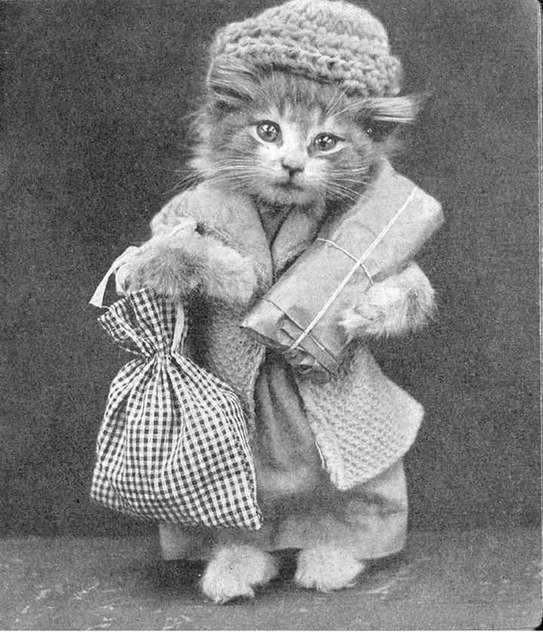
XX.

Elkészült a pompás torta,
fölszolgálni Cili dolga.
Jól is áll a két kezében,
négy gyertyával közepében.
Mici mama, látod, látod,
milyen nagy már a kislányod.

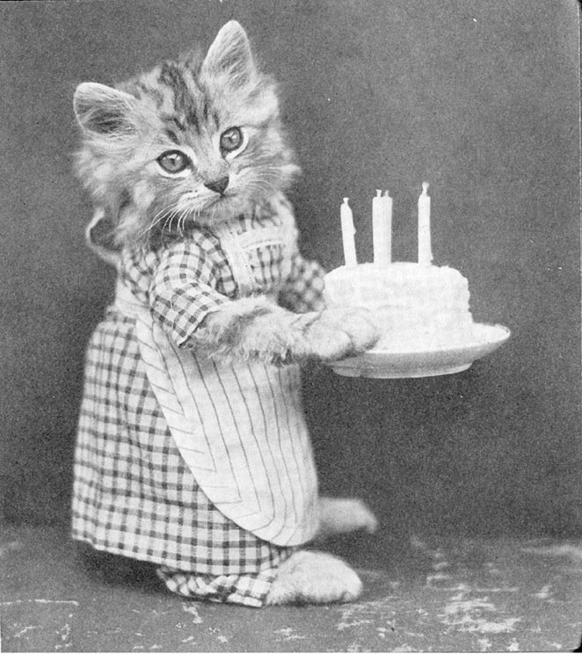

XXI.

Ebéd után mosogatás
nem a legjobb szórakozás.
Cili mégis megcsinálja,
látszik, hogy az anyja lánya.

Mici mama nézi, nézi,
jó kislányát megdicséri:
„Derék lány vagy, Cilim, édes,
nem is tudod milyen szép ez.”

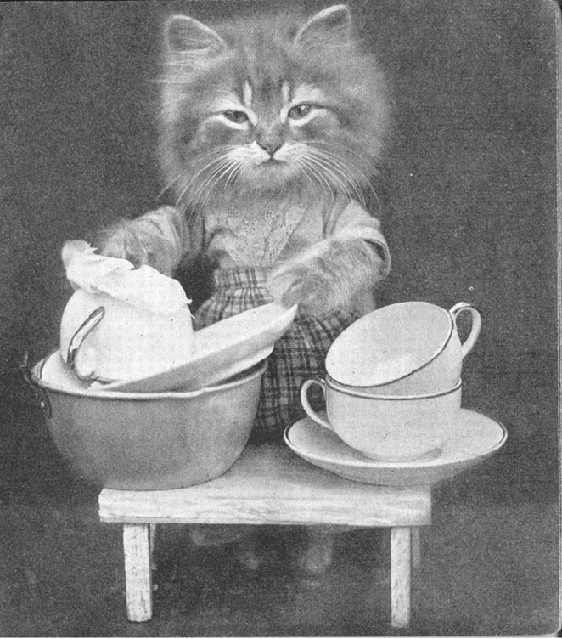
XXII.

Csuri meg, a nagy gavallér,
kiöltözik mint egy báró.
Köcsög-kalap, csíkos nadrág,
selyem mellény, gombra-járó.
Bal kezében sétabot,
adjon Isten jónapot!

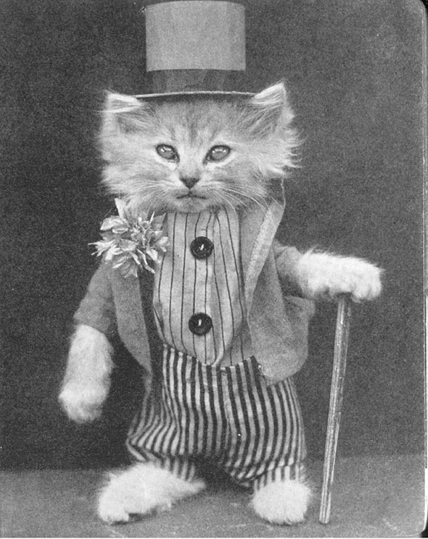
XXIII.

Mili, Muri boltost játszik,
a pult mellett állnak.
Nosza gyertek vásárolni,
talán minket várnak.

Ami volt a házuk táján,
összehordták rendre.
Csésze, bögre, lámpa, seprő,
válogathatsz benne.

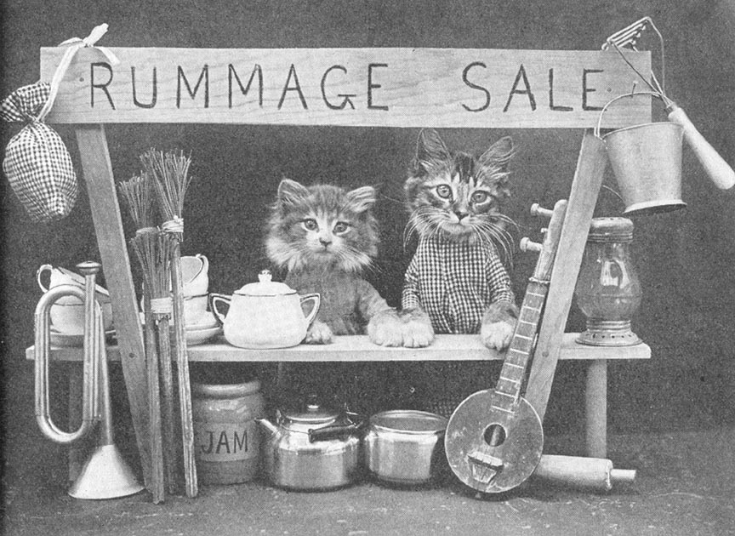
XXIV.

Véget ért a mosogatás,
becsukták a boltot.
Cili, Mili, Muri pajtás
most igazán boldog.

Száll a szánkó mint a fecske,
nem is tudnak róla,
Muri egyik ugratónál
lepottyant a hóra.

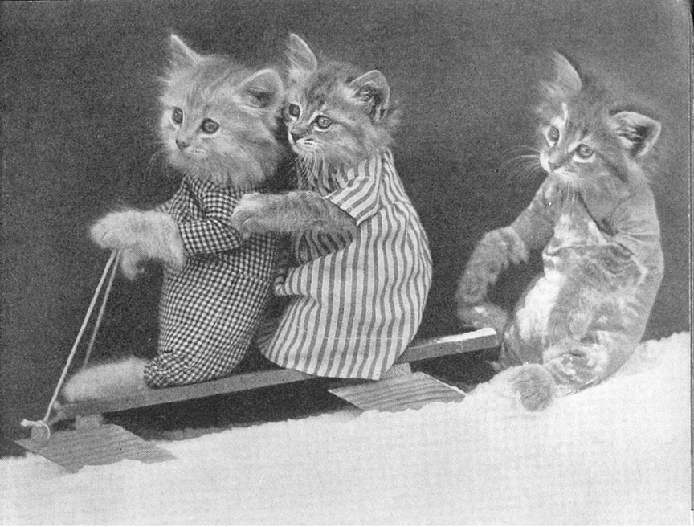
XXV.

Nem jó soká kint maradni,
gyerünk a szobába.
Szánkázásból, hólabdából
elég legyen mára.

Mozist játsszunk? Jaj, de szép lesz!
Én is, én is játszom!
Hókusz-pókusz! – Cili cica
áll a mozivásznon.

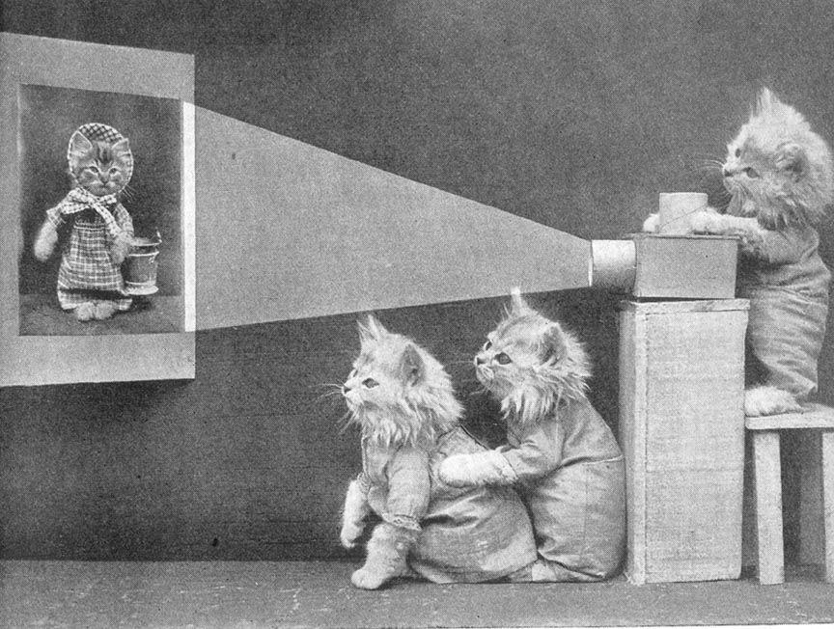
XXVI.

Nemsokára ezt is únják:
Mili, Muri csendbe
kiszalad egy csöpp időre
hintázni a kertbe.

Muri cica jó fiúcska,
hugocskáját hagyja:
szálljon csak föl az először,
ő meg hintáztatja.

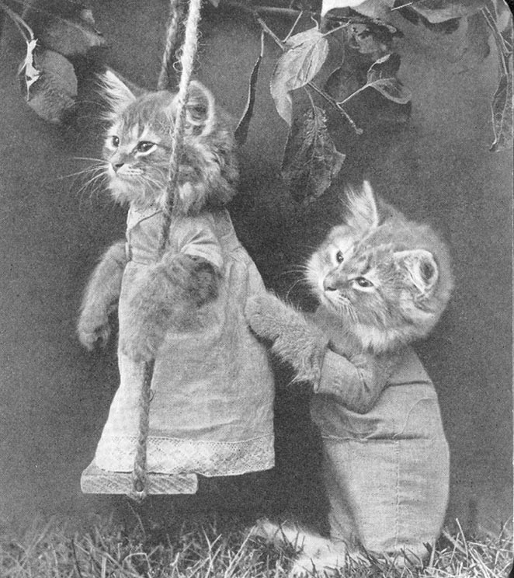

XXVII.

Cili közben uzsonnára
teríti az asztalt.
Van itt kávé, kalács, torta,
háromféle fagylalt.

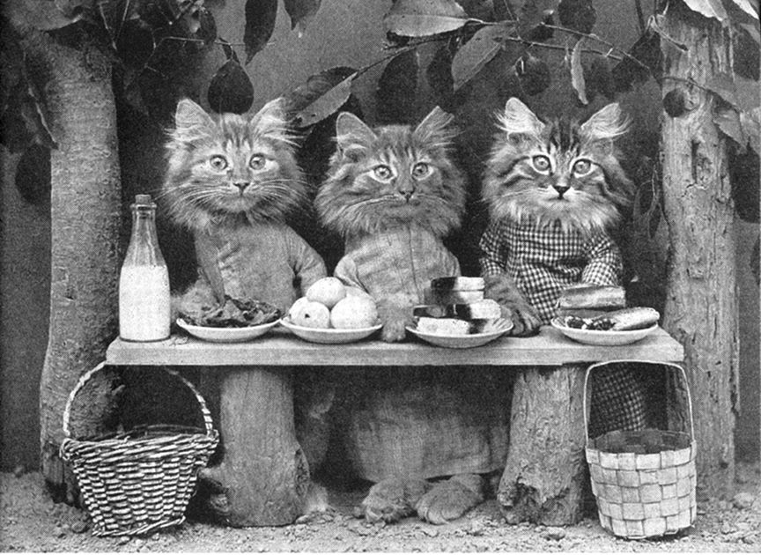
XXVIII.

Csuri úr is hazaért már,
lement a nap régen.
Álmos a négy kicsi cirmos,
aludni megy szépen.

Anyuskájuk rájuk-adja
háló-ruhácskájuk,
elköszönnek, várja őket
puha, meleg ágyuk.

XIX.

Mici mama még nem alszik,
végigjárja őket sorba,
párnájukat igazgatja,
kicsi lábuk betakarja.

Álmodik a négy kis pajtás,
én se mondok semmi többet,
elég volt a mese mára,
csukjuk be a képeskönyvet.

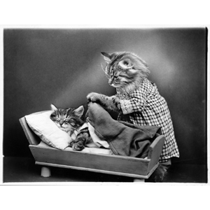
Az utolsó képet az internetről másoltam. Az eredeti kiadás borítója: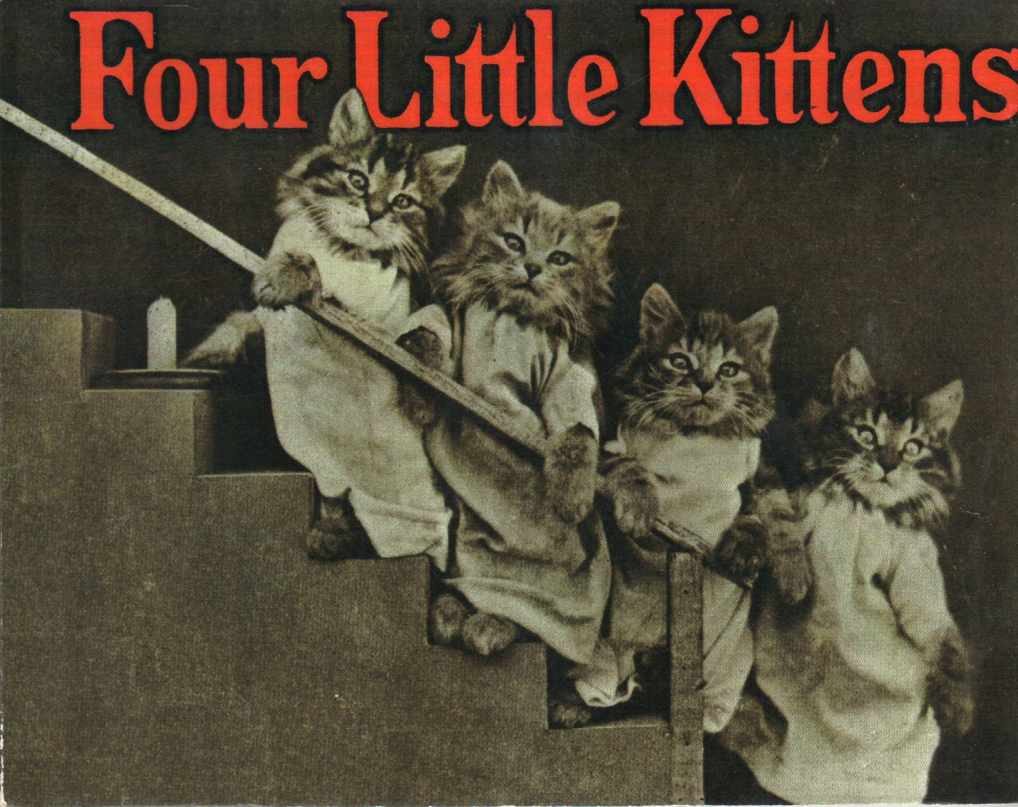

Az eredeti képek és a szerző oldala: https://www.amusingplanet.com/2013/06/lolcats-from-yesteryears-photographs-by.html
A könyv eredeti kiadása: https://www.abebooks.com/blog/2012/07/18/the-original-lolcats-harry-whittier-frees
További lolcats képek: https://www.google.com/search?q=lolcats+Harry+Whittier+Frees&client=firefox-b-d&source=lnms&tbm=isch&sa=X&ved=2ahUKEwi6y9y38tvpAhWAQRUIHQzvDQoQ_AUoAXoECAsQAw&biw=1366&bih=607

Utószó
Csorba Győzőről értelmezői azt mondják, a költő általában komor hangulatú verseket írt, műveiben a halált, a kertet jelenítette meg leggyakrabban. Voltak azonban a költőnek másféle veresi is: epigrammáiban a csipkelődő, gunyoros, ironikus hang is megjelenik, s családjáról, lányairól, felségéről is sokszor írt. Az azonban legjobb ismerőit is meglepetésként érte, amikor Bertók László Csorba Győzőről összeállított kitűnő bibliográfiájában az alábbi tétellel találkozhattak:
„99. NÉGY KIS CICA. Képes mese gyermekek részére. Versek. Pécs, 1946, „Barátság” Könyvkiadó, Lapterjesztő és Könyvnyomdai Szövetkezet. 60 l. – A szerző nevének feltüntetése nélkül.”
A költő lányai és unokái azonban ismerték ezt a kis kötetet: édesapjuk, édesanyjuk sokszor olvasta fel nekik kiskorukban alvás előtt és sokszor forgatták maguk is a képeket nézegetve. Emlékeztek a könyvecskére olyannyira, hogy amikor a bibliográfia megjelenése után „újra felfedezték”, elkezdték kutatni, hol is lehet. Egyetlen példányt találtak belőle, amit a költő felesége Bálint unokájának ajándékozott. Olvasták újra, én szkenneltem, hogy a papír romlása után is megmaradjon, de ettől kezdve mindig ott volt a vágy: de jó volna ezt újra kiadni. A Csorba100 emlékévre készülve aztán a Csorba utódok, köztük a két óvónő unoka unszolására, felkerült az emlékév „kívánságlistájára” a kis könyvecske újra kiadása. Hála a támogató Pécsi Önkormányzat kulturális alpolgármesterének, dr. Őri Lászlónak és a Csorba Győző Könyvtár készséges vezetőjének Miszlay Tamásnak, a kötet most megjelenhet hasonmás kiadásban.
Hogy a képek hogyan kerültek Csorba birtokába, nem tudható. Az azonban biztos, hogy a keletkezés évében már világszerte ismertek voltak, hiszen alkotójuk Harry Whittier Frees (1879-1953) észak-amerikai fotósképei gyermekkönyvekben és képeslapokon is gyakran szerepeltek. A fotós kedves és mókás állatképein felöltöztetett macskákat és kutyákat emberi pozitúrákban örökített meg. Első ilyen képét 1906-ban készítette, LOLcats című híressé vált sorozata pedig 1914-ben került közönség elé.
Csorba nyilván a képeket látva gondolhatott arra, hogy kis versikéket ír hozzájuk, s abból aztán – nem tudni milyen mecenatúrával, hány példányban – kiadatta a képeskönyvet.
Hogy sikere volt, abból is látszik – levelezőlap őrzi nyomát –, még Hamvas Béla is kért a szerzőtől egy példányt unokahúga részére.
Azt gondoljuk, jó, hogy a könyvritkaság újra kiadása a komoly események, megemlékezések között felvillantja a költő vidám, gyerekszerető arcát is.
Köszönet a szponzoroknak és a kiadás előállítóinak.

Pécs, 2016. április 19. Pintér László

Négy kicsi cica. Vers: Csorba Győző, fotó Harry Whittier Frees.
Kiadja a Csorba Győző Könyvtár és a Csorba Győző Társaság, Pécs, 2016.

